Лабораторная работа №8
Бройдо Глеб

2
(Аналогично лаб. 6)
adminstd | thunboo
user1 | batman
user2 | flash
user3 | aquaman
user4 | wonderwoman

2.1
2.1.1
adminstd@workstation:
cd /home
sudo mkdir project
sudo chmod 3770 project
sudo chown thunboo:justice_league project
sudo setfacl -m d:g:justice_league:rwx project
sudo setfacl -x d:other project/
cd project/
mkdir secret very_secret k1 k2
sudo chmod +t k1 k2 secret very_secret
# sudo rm -rf /home/project

2.1.2

Проверим для batman@workstation и flash@workstation:
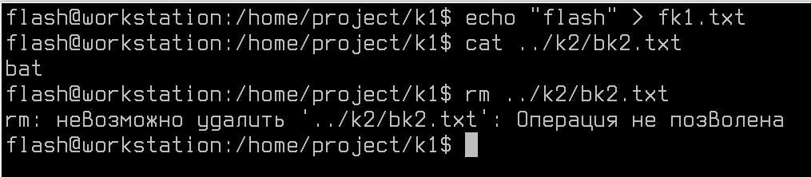

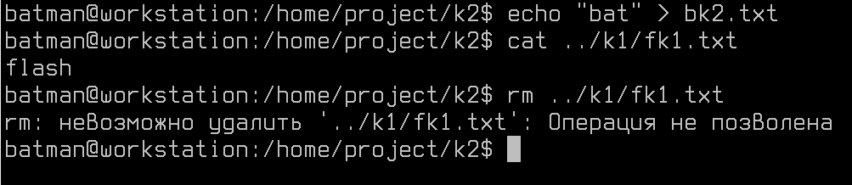

Для остальных user’ов — всё аналогично.
2.2
2.2.1
2.2.2
Уровни конфиденциальности:
sudo userlev -r for_all 0
sudo userlev -r secret 1
sudo userlev -r very_secret 2
sudo userlev -r very_important 3

#Проверка
sudo userlev
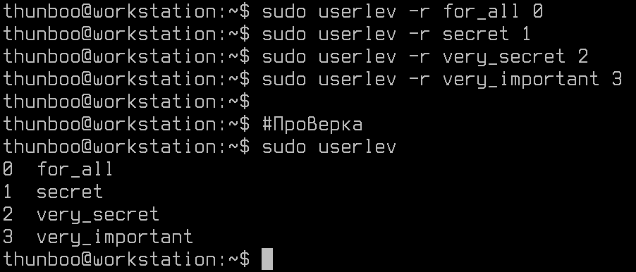

2.2.3
Категории конфиденциальности:
sudo usercat -r k1 1
sudo usercat -r k2 2

#Проверка
sudo usercat
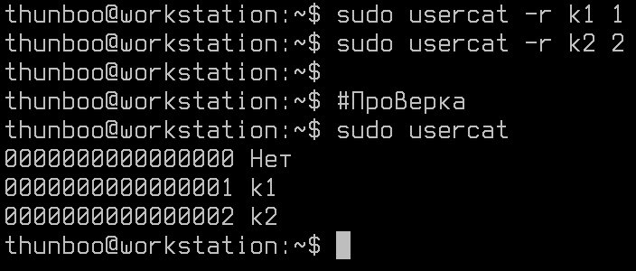
2.2.4-7

sudo pdpl-user -l for_all:very_secret batman
sudo pdpl-user -l for_all:secret flash
sudo pdpl-user -c 0:k1 aquaman
sudo pdpl-user -c 0:k2 wonderwoman

Проверка:
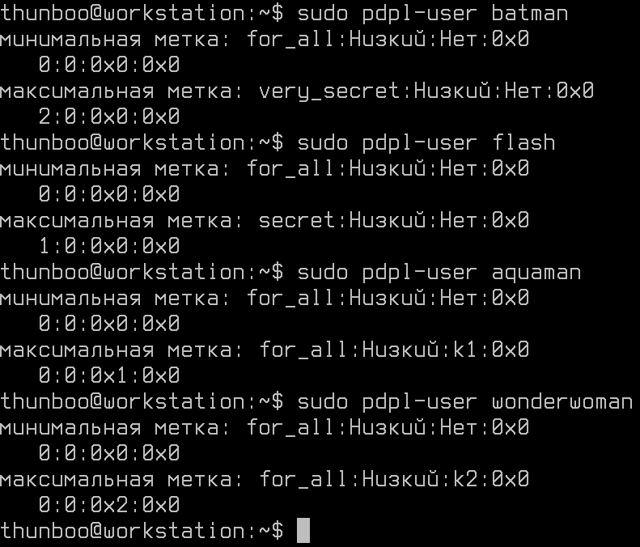

2.2.8
По указанию из лабника, чтобы сделать возможным вход в графическую оболочку из-под других пользователей:
sudo mkdir /home/.pdp
sudo pdpl-file 3:63:-1:ccnr /home/.pdp

Пояснение:
Уровень конфиденциальности: 3 = very_secret
Уровень целостности: 63 — высокий уровень целостности (как у администратора)
Категория конфиденциальности: -1 — все категории
Флаги (Дополнительный атрибут): ccnr — каталог может содержать файлы/каталоги с различными классификационными метками (уровнями конфиденциальности), но не больше, чем его собственной.
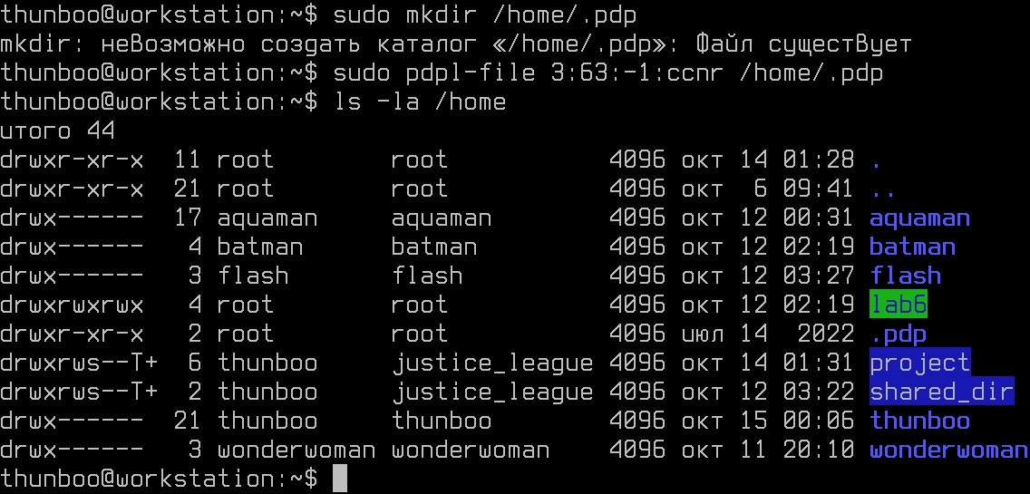

(В моем случае — личная виртуалка - .pdp каталог уже был создан)

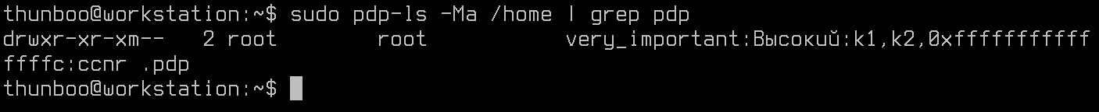

2.3.1

sudo pdpl-file very_important:0:k1,k2:ccnr /home/project
\_ Уровень конфиденциальности: 3 (very_important)
|_ Уровень целостности: 0 (низкий)
|_ Категории конфиденциальности: 1,2 (k1, k2)
|_ Доп. Атрибут: ccnr

Проверка:

2.3.2-5

sudo pdpl-file secret /home/project/secret
sudo pdpl-file very_secret /home/project/very_secret
sudo pdpl-file ::k1 /home/project/k1
sudo pdpl-file ::k2 /home/project/k2

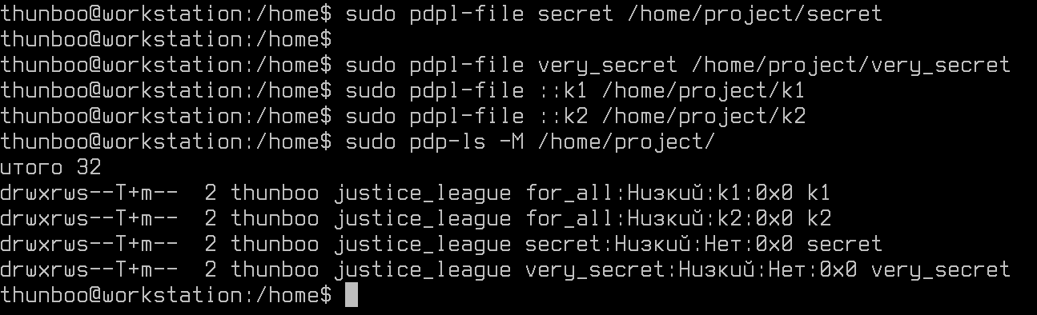

2.4.1-2

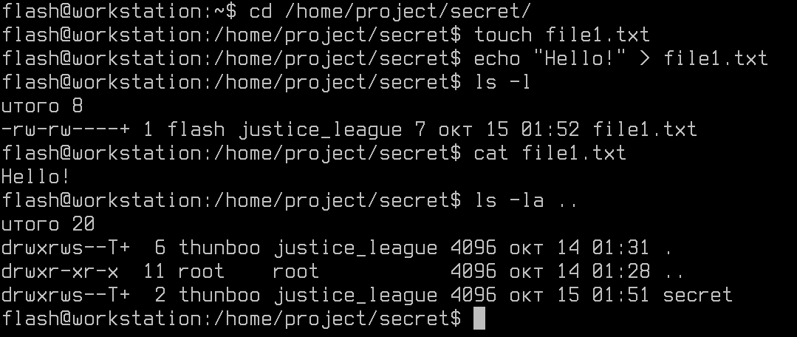

2.4.3-4

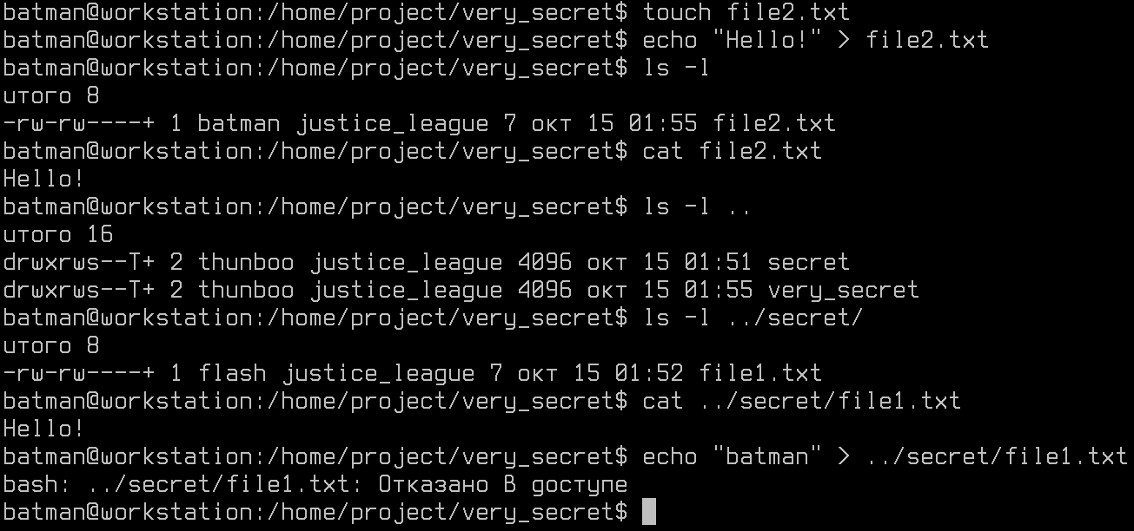

2.5.1-2

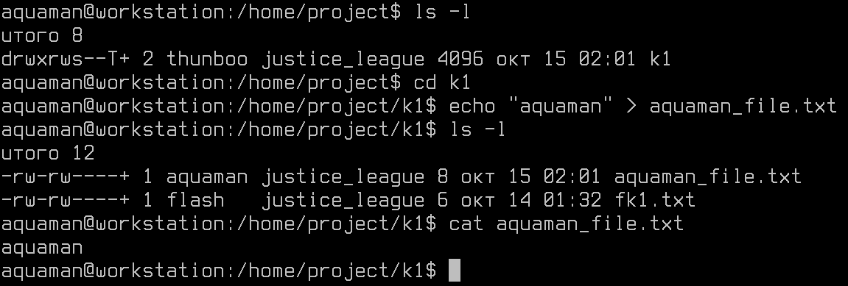

2.5.3-4

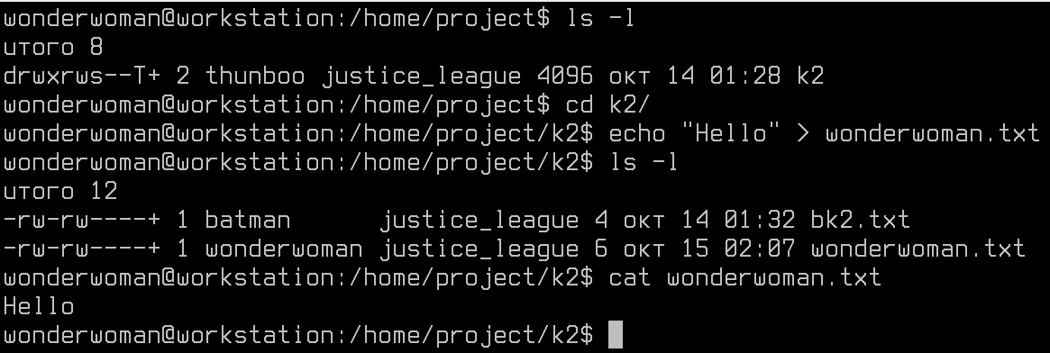

2.5.5

sudo pdpl-user -i 63 batman
sudo usermod -aG sudo batman

Проверка:
